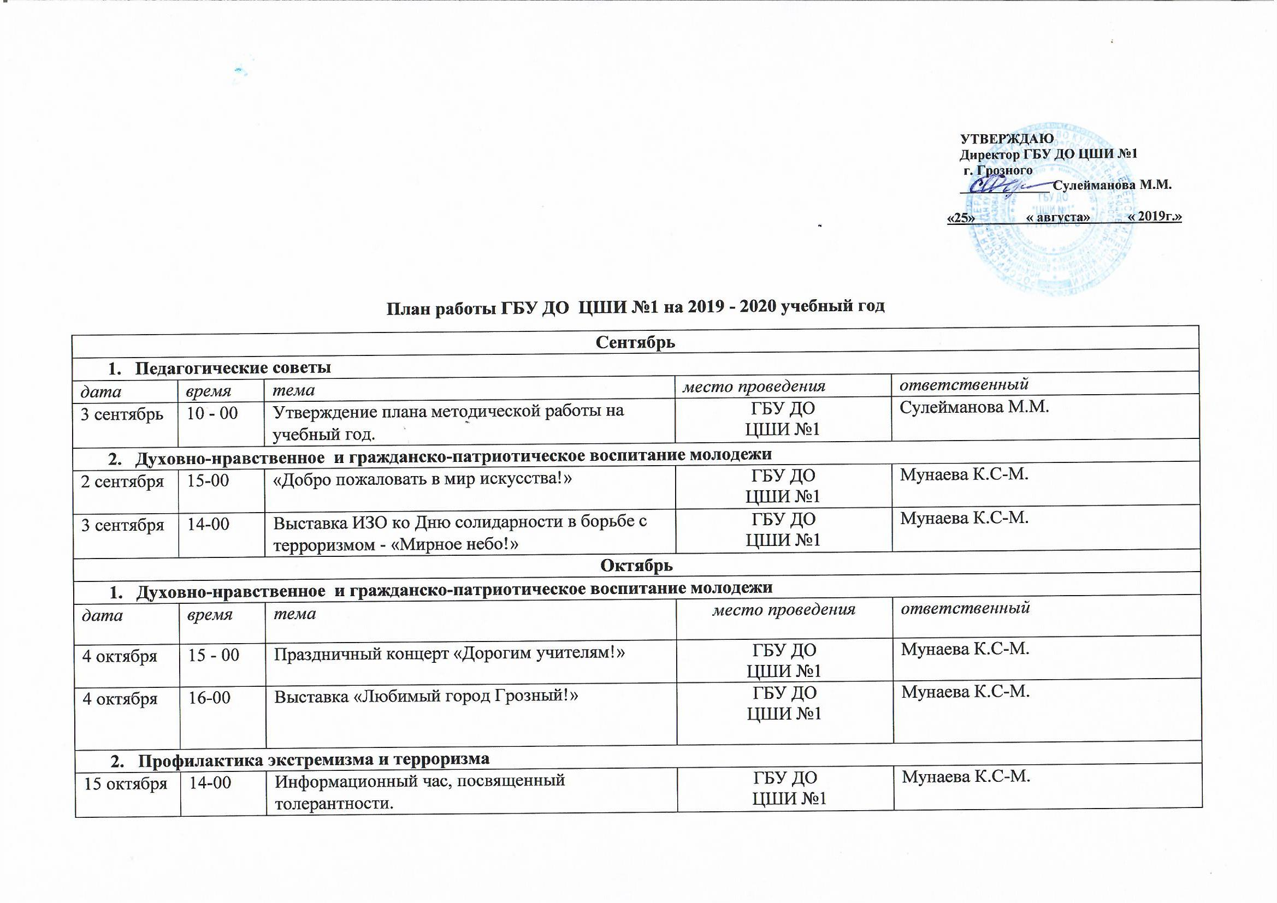

Ноябрь
- Духовно-нравственное и гражданско-патриотическое воспитание молодежи
дата | время | Тема | место проведения | ответственный
13 ноября | 14-00 | Всемирный день доброты - «Доброта творит чудеса» | ГБУ ДО  ЦШИ №1 | Мунаева К.С-М.
18 ноября | 15-00 | Всемирный день телевидения - «Прямая трансляция» | ГБУ ДО  ЦШИ №1 | Мунаева К.С-М.
20 ноября | 11-00 | Выставка - «Рисунок любимой маме!» | ГБУ ДО  ЦШИ №1 | Мунаева К.С-М.
21 ноября | 14-00 | Всемирный день приветствий - «Ребята, поприветствуйте друг друга» | ГБУ ДО  ЦШИ №1 | Мунаева К.С-М.
22 ноября | 11-00 | Конкурс сочинений - «Моя любимая мама!». | ГБУ ДО  ЦШИ №1 | Мунаева К.С-М.
25 ноября | 12-00 | «День матери – праздник любви и благородности!» | ГБУ ДО  ЦШИ №1 | Мунаева К.С-М.
30 ноября | 15-00 | Выставка детских рисунков - «Прощаемся с осенью...» | ГБУ ДО  ЦШИ №1 | Мунаева К.С-М.
- Пропаганда ЗОЖ и спорта
16 ноября | 14-00 | Раздача памятки по мерам борьбы со СПИД \ВИЧ - инфекциями - «Знай сегодня, чтобы жить завтра.» | ГБУ ДО  ЦШИ №1 | Мунаева К.С-М.
27 ноября | 11-00 | Анкетированный опрос «А ты ведешь здоровый образ жизни?»
- Профилактика беспризорности и правонарушений
23 ноября | 14-00 | Круглый стол - «Кем ты видишь себя в будущем?» | ГБУ ДО  ЦШИ №1 | Мунаева К.С-М.
Декабрь
- Мастер-классы
дата | время | тема | место проведения | ответственный
24 декабря | 11-00 | «Работа над кантиленой в средних и старших классах в ДШИ» | ГБУ ДО  ЦШИ №1 | Бизаева Н.А.
- Олимпиады
21 декабря | 14-00 | Олимпиада по сольфеджио «Радужное сольфеджио!» | ГБУ ДО  ЦШИ №1 | Унгефухт З.А.
- Духовно-нравственное и гражданско-патриотическое воспитание молодежи
12 декабря | 12 - 00 | Выставка рисунков на отделении ИЗО, посвященная Дню Конституции РФ. | ГБУ ДО  ЦШИ №1 | Мунаева К.С-М.
25 декабря | 15-00 | Выставка ДПИ - «Мастерская Деда Мороза» | ГБУ ДО  ЦШИ №1 | Мунаева К.С-М.
27 декабря | 16 - 00 | Новогоднее мероприятие - «Время новогодних чудес». | ГБУ ДО  ЦШИ №1 | Мунаева К.С-М.
- Профилактика наркомании и алкоголизма
28 декабря | 11-00 | Классный час - «Светлое будущее - без вредных привычек». | ГБУ ДО  ЦШИ №1 | Мунаева К.С-М.
22 декабря | 12-00 | Дискуссия - «Наркотики – саморазрушение и мучительная смерть». | ГБУ ДО  ЦШИ №1 | Мунаева К.С-М.
- Пропаганда ЗОЖ и спорта
14 декабря | 11-00 | Информационный час «Водный баланс – важен для организма!» | ГБУ ДО  ЦШИ №1 | Мунаева К.С-М.
20 декабря | 14 - 00 | Медиа-презентация «Здорово жить – здоровым!». | ГБУ ДО  ЦШИ №1 | Мунаева К.С-М.
- Профилактика ДТП
18 декабря | 14 - 00 | Информационный час – «Обезопась свою жизнь, соблюдай ПДД!» | ГБУ ДО  ЦШИ №1 | Мунаева К.С-М.
Январь
- Педагогические советы
Дата | Время | Тема | Место проведения | Ответственный
11 января | 14-00 | Подведение итогов 2-й четверти и 1-го полугодия. Анализ работы педагогического коллектива, анализ успеваемости учащихся. | ГБУ ДО  ЦШИ №1 | Сулейманова М.М.
- Открытые уроки
17 января | 14-00 | "Кантилена-основа пения на дыхании" | ГБУ ДО  ЦШИ №1 | Юрьева М.Ю.
- Духовно-нравственное воспитание
15 января | 14- 00 | Круглый стол в классе общего эстетического образования «Культура как средство объединения разных народов». | ГБУ ДО  ЦШИ №1 | Мунаева К.С-М.
- Профилактика наркомании и алкоголизма
23 января | 14 - 00 | Круглый стол «Наркотики и алкоголь – медленная смерть». | ГБУ ДО  ЦШИ №1 | Мунаева К.С-М.
- Пропаганда ЗОЖ и спорта
18 января | 12 - 00 | Конкурс на знания в области здорового образа жизни «Здоровье в твоих руках». | ГБУ ДО  ЦШИ №1 | Мунаева К.С-М.
- Профилактика экстремизма и терроризма
27 января | 15 - 00 | Кинолекторий: «Основы противодействия экстремизму и терроризму». | ГБУ ДО  ЦШИ №1 | Мунаева К.С-М.
- Профилактика ДТП
25 января | 15 - 00 | Лекция «Профилактика ДТП как фактор сохранения здоровья людей». | ГБУ ДО  ЦШИ №1 | Мунаева К.С-М.
Февраль
Дата | Время | Тема | Место проведения | Ответственный
- Отрытые уроки
17 января | 16-00 | «Постановка исполнительского аппарата (дыхание) в процессе обучения игре на флейте в начальных классах на примере работы с ученицей 2 класса - Масаевой Амирой" | ГБУ ДО  ЦШИ №1 | Цуканов К.А.
- Духовно-нравственное и гражданско-патриотическое воспитание молодежи
21 февраля | 15 - 00 | Концерт «День защитников Отечества» | ГБУ ДО  ЦШИ №1 | Мунаева К.С-М.
21 февраля | 16-00 | Выставка класса ИЗО «Мои папа и дед - защитники Отечества». | ГБУ ДО  ЦШИ №1 | Абуев К.М-А. Дадаева Д.Ш.
- Профилактика наркомании и алкоголизма
19 февраля | 15 - 00 | «Алкоголизм: вред и последствия». | ГБУ ДО  ЦШИ №1 | Мунаева К.С-М.
- Пропаганда ЗОЖ и спорта
6 февраля | 11 - 00 | Круглый стол «Здоровый образ жизни – что это значит?» | ГБУ ДО  ЦШИ №1 | Мунаева К.С-М.
- Профилактика экстремизма и терроризма
1 февраля | 15 - 00 | Кинолекторий: «Терроризм: паутина зла!» | ГБУ ДО  ЦШИ №1 | Мунаева К.С-М.
- Профилактика беспризорности и правонарушений
16 февраля | 15-00 | Информационный час: «О защите несовершеннолетних от информации, причиняющей вред развитию». | ГБУ ДО  ЦШИ №1 | Мунаева К.С-М.
- Профилактика ДТП
27 февраля | 14 - 00 | Акция: «Зимняя дорога и дети». | ГБУ ДО  ЦШИ №1 | Мунаева К.С-М.
Март
Дата | Время | Тема | Место проведения | Ответственный
- Открытые уроки
9 марта | 15-00 | "Работа над техникой во 2-м классе» | ГБУ ДО  ЦШИ №1 | Мазаева Л.Р.
- Мастер-классы
19 марта | 10-00 | «Традиционные формы работы на уроках сольфеджио как залог качества» | ГБУ ДО  ЦШИ №1 | Унгефухт З.А.
- Духовно-нравственное и гражданско-патриотическое воспитание молодежи
5 марта | 16 - 00 | Концерт, посвященный Дню 8 Марта «Милые дамы…» - концерт для мам и бабушек учащихся ЦШИ №1 | ГБУ ДО  ЦШИ №1 | Мунаева К.С-М
19 марта | 11 - 00 | Круглый стол «Знаешь ли ты культуру и традиции народов, живущих на территории Чеченской республики? » | ГБУ ДО  ЦШИ №1 | Мунаева К.С-М.
- Профилактика наркомании и алкоголизма
21 марта | 14 - 00 | Кинолекторий: «Три ступени, ведущие вниз» (о вреде курения, алкоголя и наркотиков). | ГБУ ДО  ЦШИ №1 | Мунаева К.С-М.
- Пропаганда ЗОЖ и спорта
26 марта | 12-00 | Акция – «Береги здоровье смолоду». | ГБУ ДО  ЦШИ №1 | Мунаева К.С-М.
- Профилактика экстремизма и терроризма
29 марта | 14-00 | Информационный час: «Толерантность – мой мир». | ГБУ ДО  ЦШИ №1 | Мунаева К.С-М.
- Профилактика беспризорности и правонарушений
24 марта | 15-00 | Информационный час: «Преступление и подросток». | ГБУ ДО  ЦШИ №1 | Мунаева К.С-М.

Апрель
Дата | Время | Тема | Место проведения | Ответственный
- Духовно-нравственное и гражданско-патриотическое воспитание молодежи
24 апреля | 15 - 00 | Дистанционный концерт, приуроченный ко Дню чеченского языка «Ненан мотт – сан деган илли!» | ГБУ ДО  ЦШИ №1 (дистанционно) | Мунаева К.С-М.
30 апреля | 15-00 | Дистанционный концерт, посвященный празднику 1 мая «Праздник весны и труда». | ГБУ ДО  ЦШИ №1  (дистанционно) | Сулипова З.С.
- Пропаганда ЗОЖ и спорта
28 апреля | 12-00 | Дистанционный спортивный час – «Быть здоровым очень просто, надо только захотеть!». | ГБУ ДО  ЦШИ №1  (дистанционно) | Абуев К.М-А.
- Профилактика экстремизма и терроризма
26 апреля | 15 - 00 | Дистанционный конкурс ИЗО: «Весеннее настроение» | ГБУ ДО  ЦШИ №1  (дистанционно) | Дадаева Д.Ш., Абуев К.М-А.
Май
Дата | время | тема | место проведения | ответственный
15-30 мая | 10-00,  14-00 | Промежуточная и итоговая аттестация учащихся на всех отделениях школы. | ГБУ ДО  ЦШИ №1 | Сулейманова М.М.
- Духовно-нравственное и гражданско-патриотическое воспитание молодежи
7 мая | 15-00 | Концерт «9 мая – День Победы». | ГБУ ДО  ЦШИ №1 | Сулипова З.С.
7 мая | 16:00 | Выставка «9 мая – День Победы». | ГБУ ДО  ЦШИ №1 | Дадаева Д.Ш.
10 мая | 12 - 00 | Кинолекторий: «Это нужно не мертвым, это нужно живым…», посвященный Дню памяти и скорби в ЧР. | ГБУ ДО  ЦШИ №1 | Магомадова Л.А.
29 мая | 15 - 00 | Отчетный концерт по итогам 2019–2020 учебного года. | ГБУ ДО  ЦШИ №1 | Унгефухт З.А.
- Пропаганда ЗОЖ и спорта
17 мая | 11-00 | Урок здоровья «Что нужно знать о Covid-19, чтобы не заболеть?». | ГБУ ДО  ЦШИ №1 | Магомадова Л.А.

